7. 5. 2019

Využívání internetu k vyhledávání informací o zdraví v České republice - 2018
Internet hraje v lidském životě stále větší roli a jeho dopad roste také v oblasti lidského zdraví. Každý rok se zvyšuje počet lidí, kteří na internetu hledají informace týkající se tělesného nebo duševního zdraví. Podle výsledků z Výběrového šetření o využívání ICT v domácnostech a mezi jednotlivci (VŠIT) se v roce 2018 ohledně svého zdraví tímto způsobem informovala více jak polovina (52 %) Čechů starších 16 let. Lidé se také stále častěji obracejí na on-line lékařské poradny, kde konzultují s odborníky své potíže.

Informace o zdraví hledají ženy častěji než muži
O svém zdraví se v roce 2018 na internetu radilo téměř 64 % českých žen, muži této možnosti využívali výrazně méně často, na internet jich za tímto účelem zavítalo pouze 39 %. Ve skupině uživatelů internetu to bylo dokonce 81 % žen, ale pouze 47 % mužů.

Graf 1: Jednotlivci využívající internet k vyhledávání informací o zdraví podle sociodemografických charakteristik; 2018

S dotazy na své zdraví se na internet nejčastěji obraceli lidé ve věku 25 až 34 let (64 % z nich). Naopak senioři nad 65 let věku rady dostupné on-line příliš nevyhledávají (27%). Pokud se však zaměříme na ty důchodce, kteří zároveň patří mezi uživatele internetu, tak ti jsou naopak v on-line hledání informací z oblasti zdraví ze všech věkových skupin nejaktivnější (70 %).

Velké rozdíly také najdeme, pokud srovnáme skupiny jednotlivců podle nejvyššího dosaženého vzdělání. Procento lidí používajících internet k vyhledávání informací o zdraví se pohybuje od 21 % u lidí se základním vzděláním po 71 % u lidí s vysokoškolským vzděláním, respektive 57 % u lidí se základním vzděláním a 75 % u lidí s vysokoškolským vzděláním v rámci uživatelů internetu.

Rozdělení uživatelů internetu do skupin na základě ekonomické aktivity taktéž ukazuje zajímavé rozdíly. Celkově mezi obyvateli nejvíce hledají zdravotní informace na internetu ženy na rodičovské dovolené, s poměrně velkým odstupem následovány zaměstnanými a nezaměstnanými a nejméně využívají ohledně tohoto tématu internet důchodci. Nicméně když se podíváme v rámci stejných ekonomických skupin pouze na uživatele internetu, tak jsou sice ženy na rodičovské dovolené stále s přehledem na prvním místě (87%), na druhé místo se však z posledního přesunuli důchodci se 73 %.

Využívání internetu pro kontakt s lékařem
Ne každý však v případě informací týkajících se zdraví důvěřuje těm, které jsou na internetu volně k dohledání, neboť ty zde může umístit prakticky kdokoliv, aniž by bylo možné ověřit, zda má zdravotnické vzdělání a dané informace jsou pravdivé. Bezpečnější alternativou k hledání na internetu může být on-line konzultace s lékařem či zdravotnickým zařízením prostřednictvím webových stránek, kde mohou jednotlivci pokládat dotazy týkající se jejich zdraví. Poslední dostupné údaje z roku 2018 však ukazují, že lékaře přes webové stránky za účelem konzultace kontaktovalo pouze 5 % jednotlivců, respektive 6 % uživatelů internetu.

Stejně jako v případě vyhledávání informací týkajících se zdraví na internetu i možnosti on-line konzultace využily častěji ženy než muži (7 % žen a 3 % mužů v rámci populace a 9 % a 4 % mezi uživateli internetu).

V případě rozdělení na věkové kategorie vede skupina 25 až 34 let (8,8 %, respektive 8,9 % mezi uživateli internetu) následovaná skupinou 35 až 44 letých. Naopak nejméně možnosti on-line konzultace využívají lidé nad 65 let (pouze 1,9 %) a lidé do 24 let (2,3 %), u nichž je podíl nejnižší i v případě, že vezmeme v potaz pouze ty, kteří používají internet (rovněž 2,3 %).

Jasně stoupající tendenci mají podíly on-line konzultujících podle nejvyššího dosaženého vzdělání, kdy s vyšším vzděláním roste počet osob konzultujících zdravotní problémy on-line, a to jak v rámci celkové populace, tak mezi uživateli internetu. Mezi osobami se základním vzděláním se jedná o 1,4 % a 3,8 %, mezi vysokoškoláky o 12,2 % a 12,7 % osob.

Pokud populaci i uživatele internetu rozdělíme do skupin podle ekonomické aktivity, tak nejméně on-line konzultací využili studenti (shodně 2,4 %) a důchodci (1,6 % a 3,9 %) a to s poměrně velkým odstupem od žen na rodičovské dovolené (15,2 % a 15,5 %).

Graf: 2 Jednotlivci, kteří využili on-line konzultace s lékařem či zdravotnickým zařízením přes webové stránky; 2018

Možnost objednat se k lékaři on-line z pohodlí domova je velkou výhodou pro pacienty. V roce 2018 této možnosti využilo 9 % české populace, respektive 11 % uživatelů internetu. Výsledky pro jednotlivé socio-demografické skupiny jsou podobné jako výsledky u on-line konzultací. Stejně jako v případě on-line konzultací i možnosti objednat se k lékaři přes webové stránky využily více ženy než muži, s rozdílem 7 procentních bodů v celé populaci a 9 procentních bodů ve skupině uživatelů internetu.

Pokud se zaměříme na jednotlivé věkové skupiny, zjistíme, že nejvíce se objednávali lidé ve věku od 25 do 34 let. Naopak jednotlivci v nejstarší věkové skupině využili této možnosti podstatně méně (pouze 3 % osob nad 65 let), toto číslo je pravděpodobně nízké kvůli nižší digitální gramotnosti této skupiny. V rámci skupiny uživatelů internetu je však podíl jednotlivců objednávajících se on-line nejmenší v nejmladší věkové skupině (6,9 % osob ve věku 16-24 let).

Při třídění obyvatel podle dokončeného vzdělání vykazují podíly za on-line objednávání se k lékaři výrazné rozdíly mezi osobami s maximálně středním vzděláním bez maturity a osobami s vyšším vzděláním. Nejvíce se v roce 2018 on-line objednávali jednotlivci s vysokoškolským vzděláním (18 %), naopak osoby s dokončeným základním vzděláním vykázaly podíl pouze 2 %. Když se zaměříme pouze na uživatele internetu, pak je podíl osob objednávajících se k lékaři on-line stejný u osob se základním vzděláním a osob se středním vzděláním bez maturity (6 %). U osob se středním vzděláním s maturitou byl podíl těchto osob 13 % a u lidí s vyšším vzděláním 18 %.
Graf: 3 Jednotlivci, kteří využili on-line objednání k lékaři přes webové stránky; 2018

Nákup léků přes internet roste
Prostřednictvím e-shopů lze dnes koupit cokoli, nejen elektroniku, nábytek či oděvy, ale také léky.
A Češi evidentně internetovým lékárnám věří stále více. Kromě potravinových doplňků - například přípravků na růst svalů či hubnutí stále častěji shánějí na webové síti i volně prodejné léky.

V roce 2018 léky na internetu nakoupilo 6,2 % procent Čechů, ženy takřka třikrát častěji než muži (9,1 % ženy a 3,2 % mužů). Pokud jsou ženy na mateřské či rodičovské dovolené, tak léky on-line kupují dokonce v 16,3 % případů, což je výrazně více, než např. skupina důchodců (2,2 % z nich). Častěji také tímto způsobem nakupují mladší lidé (9,5 % obyvatel ve věku 25-34 let) než lidé důchodového věku (1,7 % osob nad 65 let). Využití internetu k nákupu léků také roste s úrovní dosaženého vzdělání, vysokoškolsky vzdělaní lidé nakupují léky on-line v 13,5 % případů, v porovnání se 1,6 % osob se základním vzděláním.

Vezeme-li v úvahu podíly pouze z on-line nakupujících, pak léčiva na internetu nakoupilo 11,5 % osob, 16,7 % žen a 5,9 % mužů. Z hlediska převládající ekonomické aktivity i v případě podílů z nakupujících stále vedou ženy na mateřské/rodičovské dovolené, nicméně v případě důchodců je oproti celkové populaci výrazný rozdíl. On-line léky nakupuje 14,4 % důchodců nakupujících na internetu.

Zatímco v rámci celkové populace nejvíce léky na internetu nakupují osoby v nejnižší věkové kategorii, tak v případě on-line nakupujících je tomu přesně naopak a osoby důchodovém věku nakupují více než mladí lidé (13,4 % nakupujících ve věku 55-64 let a 12,8 % ve věku nad 65 let).
Avšak i v případě podílů na on-line nakupujících platí, že přes internet léky shání lidé s vysokoškolským vzděláním (17,7 %).

Graf 4: Jednotlivci, kteří nakoupili léky na internetu; 2018

Zajímavé je v tomto případě i mezikrajské srovnání. Nejvíce léky on-line nakupují obyvatelé hl. m. Prahy a Středočeského kraje (9,3 a 9,8 %, respektive 15,5 a 18,3 % z on-line nakupujících). Nejméně často tak naopak činí ve Zlínském kraji (3,3 % a 6,8 % on-line nakupujících).

Ktg 1: Jednotlivci, kteří nakoupili léky na internetu; 2018
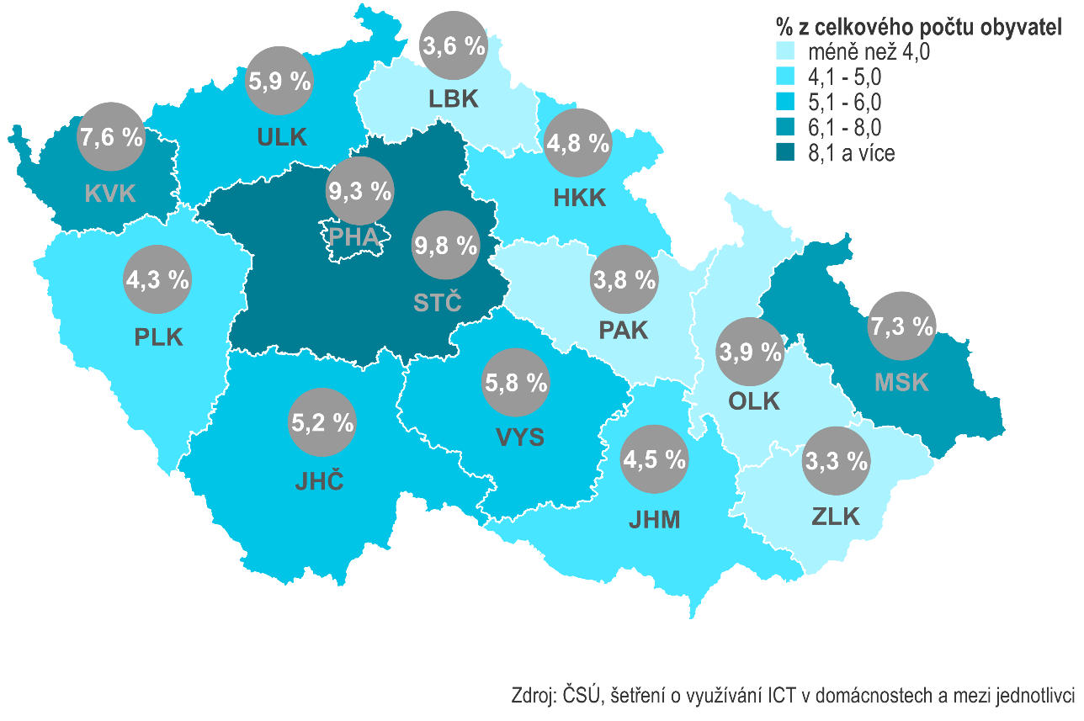
V mezinárodním srovnání však Češi léky na internetu nakupují podprůměrně, pouze 7 % Čechů ve věku 16-74 let. Průměr evropské osmadvacítky je přitom 9 %. Nejvíce kupují léky on-line obyvatelé Německa (24 %), Švédska (21 %) a Dánska (17 %). Na druhém konci bychom našli obyvatele Bulharska, Lotyšska, Kypru a Itálie, kdy ve všech těchto zemích léky nakoupilo on-line pouze 1 % populace.

Česká republika v mezinárodním srovnání
Podle statistik Eurostatu v roce 2018 vyhledávaly v České republice na internetu informace o zdraví více jak dvě třetiny (64 %) uživatel internetu ve věku 16 až 74 let, což je nad průměrem EU28.

Mezi země, které v roce 2018 vykázaly nejvyšší podíly ve využívání internetu k danému účelu v rámci populace uživatelů internetu, řadíme Nizozemsko (76 %), Maďarsko (74 %), Finsko (74 %) či Maltu (72 %). Nejméně často naopak tento druh informací hledali uživatelé internetu v Bulharsku (38 %), Rumunsku (43 %) a Lotyšsku (44 %). V průměru evropské osmadvacítky vyhledávalo informace o zdraví na internetu 60 % uživatelů internetu.

Zaměříme-li se na podíly z celkové populace daného státu, pak zaujímá ČR mezi státy Evropské Unie 11. místo s podílem 55 %, přičemž průměr EU28 činil v roce 2018 za celkovou populaci 52 %. Dominovalo Nizozemsko, Finsko, Dánsko či Německo s podíly 64–72 % z celkového počtu tamních obyvatel.

Graf 5: Jednotlivci (16-74 let) používající internet k vyhledávání informací o zdraví; mezinárodní srovnání; 2018

Ve všech zemích EU28 ve využívání internetu k vyhledávání informací o zdraví velmi výrazně dominují ženy.

Muži, kteří používají internet, na něm vyhledávají dané informace nejvíce v Nizozemsku a Maďarsku, kde se podíly pohybují okolo 70 %. Naopak na úroveň pod 35 % se dostaly pouze tři země – Bulharsko, Lotyšsko a Rumunsko. Průměr za 28 zemí Evropské unie činil 53 %.

Uživatelky internetu se v roce 2018 dané internetové činnosti věnovaly nejvíce ve Finsku a také v Nizozemsku, Maďarsku a na Maltě, kde podíly přesahují 80 %. Česká republika s podílem 80 % také patří mezi tyto země. Průměr EU28 je oproti České republice nižší o 13 procentních bodů. Mezi země, kde ženy-uživatelky internetu dominují v dané internetové činnosti nad muži nejvyšším rozdílem, patří Česká republika, Bulharsko, Lotyšsko a Polsko – rozdíl podílů činí mezi 24–34 procentními body.

Graf 6: Uživatelé internetu podle pohlaví používající internet k vyhledávání informací o zdraví; mezinárodní srovnání; 2018

Přibližně ve dvou třetinách států jsou informace o zdraví vyhledávány na internetu více ze strany starších než mladších uživatelů internetu.

Mezi uživateli internetu ve věkové skupině 65–74 let vyhledávali informace o zdraví nejvíce uživatelé internetu v Maďarsku (85 %), Litvě (76 %) či na Kypru (76 %). Česká republika zaujala podílem s 69 % mezi sledovanými evropskými státy 9. příčku. Nejnižší podíly uživatelů internetu ve věku 65–74 let, kteří jej využívají i k vyhledávání informací o zdraví, vykázaly Irsko (44 %), Portugalsko (46 %) a Itálie (47 %).
Ve sledované skupině uživatelů internetu ve věku 16–24 let jsou podíly za danou internetovou činnost obecně spíš nižší než za věkovou skupinu nejstarší. V roce 2018 dominovali ve vyhledávání informací o zdraví mladí uživatelé internetu ve Finsku a v Estonsku s podíly přes 75 %, průměr Evropské unie činil 53 %. Na opačném konci se s podíly pod 25 % za mladé uživatele internetu nacházejí Rumunsko (23 %) a Bulharsko (19 %).

Graf7: Uživatelé internetu ve věkové skupině 16-24 let a 65-74 let používající internet k vyhledávání informací o zdraví; mezinárodní srovnání; 2018

Autor
Jitka Wichová
Odbor statistik rozvoje společnosti
E-mail: jitka.wichova@czso.cz

Počet lékařů, kteří tuto možnost nabízejí, je možné zjistit v datech o vybavenosti a využívání informačních technologií ve zdravotnictví na webových stránkách ČSÚ.
On-line nakupující = osoby, které nakoupily na internetu alespoň jednou v posledních 12 měsících

